Муниципальное бюджетное общеобразовательное учреждение
Петрозаводского городского округа
«Гимназия № 30 имени Музалёва Д.Н.»

Государственное бюджетное образовательное учреждение
дополнительного образования Республики Карелия
«Ресурсный центр развития дополнительного образования»

Учебно-исследовательская работа
«Выращивание яровой пшеницы в различных почвенных субстратах»

Выполнил:
ученик 8 «А» класса Гимназии № 30
Медведев Д. М.
Руководители:
Игнатенко Р. В., к.б.н.,
старший научный сотрудник
лаборатории биотехнологии растений
КарНЦ РАН;
Соколова С. В., к.б.н.,
педагог дополнительного образования
ГБОУ ДО РК РЦРДО Ровесник

Петрозаводск, 2020
Содержание

ВВЕДЕНИЕ...……… ……………………………………………………………………………….......3

ГЛАВА 1. ЛИТЕРАТУРНЫЙ БЗОР……….…………………………………………………….........4
1.1 Ботаническое описание …….……………………………………………………………………...4
1.2 Ареал..……….……………………………………………………………………………………...6
1.3 Использование пшеницы в сельском хозяйстве ….…………..………………….........................7
1.4 Индивидуальное развитие пшеницы яровой……...……………………………………………...8
1.5 Климатические условия, оказывающие влияние на рост и развитие пшеницы яровой……...10
1.6 Почвенные условия, оказывающие влияние на рост и развитие пшеницы яровой…………..12

ГЛАВА 2. ОБЪЕКТЫ И МЕТОДЫ ИССЛЕДОВАНИЯ …..……………………………................13
2.1 Объекты исследования…………………………………………………….………….………….13
2.2 Определение всхожести и энергии прорастания семян на фильтровальной бумаге…………14

ГЛАВА 3. РЕЗУЛЬТАТЫ ИССЛЕДОВАНИЙ.…..…………………………………………….......17
3.1 Всхожесть прорастания семян…………………………………………………………………...17
3.2 Ростовые показатели пшеницы яровой…………………………………..……………………...17
ЗАКЛЮЧЕНИЕ…………………………………………………………………………….................20

ВЫВОДЫ…..………………………………………………………………………………….………22

СПИСОК ЛИТЕРАТУРЫ …………..…………………………………………………….………….23

Введение
Пшеница как продовольственная культура – один из основных источников энергии для человека и животных. Как пищевой продукт пшеница питательна, калорийна, хорошо хранится и транспортируется. Ее зерно характеризуется высоким содержанием белка (18…24%) и клейковины (28…40%), отличными хлебопекарными качествами. Пшеница с самых древних времен и до настоящего времени является основной культурой. В зерновом производстве удельный вес яровой пшеницы очень велик. На ее базе созданы мукомольная, хлебопекарная, макаронно-заводская промышленности и различного вида кондитерские производства (Беркутова, 1991).
Яровая пшеница – одна из древнейших и наиболее распространенных культур на земном шаре. Ее возделывают во всех частях света – от Полярного круга до крайнего юга Америки и Африки. Наибольшие площади посева сосредоточены в Российской Федерации. По посевным площадям и валовому сбору зерна она занимает первое место среди других зерновых культур(Посыпанов и др., 1977).
Однако, в процессе своего роста и развития растения пшеницы подвергаются влиянию различных климатических факторов (температура, влажность, свет и др.). Кроме этого, на ростовые показатели растений огромное влияние оказывает тип субстрата, в котором они растут. В связи с этим данное исследование является актуальным.
Цель работы: изучение влияния на рост и развитие пшеницы яровой разных почвенных субстратов и некоторых параметров окружающей среды.
Для достижения намеченной цели были поставлены следующие задачи:
- определить всхожесть семян пшеницы яровой;
- провести эксперимент по выращиванию пшеницы яровой в разных почвенных субстратах и при разных климатических условиях;
- изучить влияние различных почвенных субстратов на рост и развитие пшеницы яровой;
- установить взаимосвязь влияния климатических условий, всхожести и роста семян пшеницы яровой.

Глава 1. Литературный обзор
В главе приводится анализ литературных источников, включающих сравнительную оценку эффективности технологий возделывания яровой пшеницы в различных почвенно-климатических условиях, характеристику современного состояния точного земледелия в стране и мире, описание строения пшеницы.
1.1. Ботаническое описание
Пшеница (род Triticum) относится к семейству злаковых. Растение является однолетним. Встречаются как озимые, так и яровые формы, а также формы, совмещающие в себе биологические особенности обоих типов (двуручки) (Филатова, 1999).
Стебель (Рис. 1)– соломина, цилиндрической формы, в наружной части ее находится твердая упругая механическая ткань, которая придает растению большую или меньшую устойчивость против полегания, а близ внутренней полосы расположены нежные сосудистые пучки. Стеблевые узлы в молодом возрасте растений располагаются довольно близко друг к другу, а в дальнейшем они отдаляются в связи с удлинением междоузлия в процессе роста растений. Приземный узел содействует выпрямлению полеглых растений.
Листья (Рис. 1)– очередные, сидячие. Язычок (лигула) прикрывает внутренние нежные части листового влагалища (Филатова,1999).
Соцветие (Рис. 2)– колос, который состоит из стержня и колосков. Стержень колоса в свою очередь, состоит из члеников, верхняя часть каждого членика образует площадку и на каждой такой площадке сидит по одному колоску. Колоски располагаются поочередно влево и вправо. Колосок пшеницы многоцветковый, он состоит из двух наружных колосковых чешуй, между которыми располагаются несколько цветков. Каждый цветок состоит из двух цветочных чешуй (наружной и внутренней), между которыми находятся завязь с двумя перистыми рыльцами и три тычинки. В зрелых колосках между двумя цветочными чешуйками в свободном состоянии находится зерно. Колосковая чешуя имеет киль, килевой зубец и плечо. Наружная цветочная чешуя выпуклая, у остистых пшениц она имеет ость, у безостых – обычно остевидная. Эта чешуя прикрывает зерно со спинной стороны. Внутренняя цветочная чешуя без ости и без остевидного образования. Она прикрывает зерно с брюшной стороны, т.е. со стороны, где зерно имеет бороздку (Филатова, 1999).
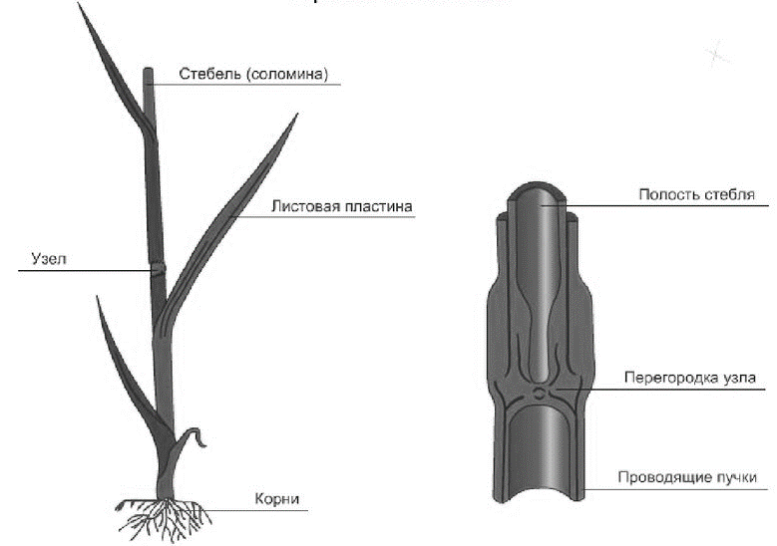
Рис. 1. Строение пшеницы яровой (http://nalugah.ru/zernovye/pshenica/kolos-pshenicy.html)
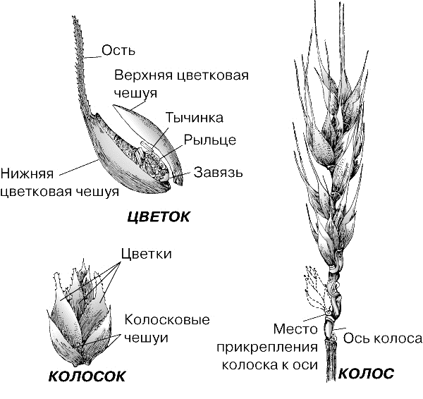
Рис. 2. Пшеница яровая (http://nalugah.ru/zernovye/pshenica/kolos-pshenicy.html)
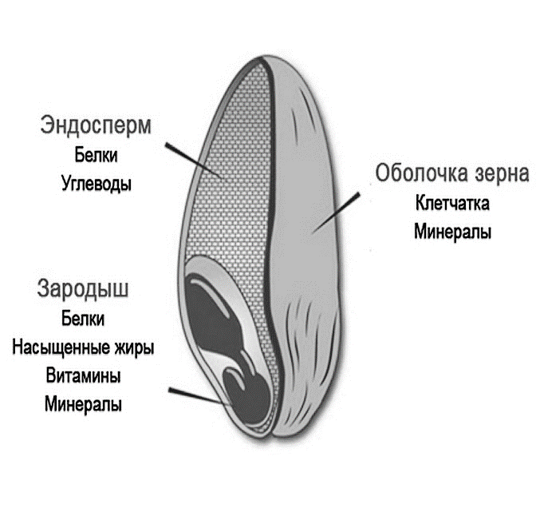
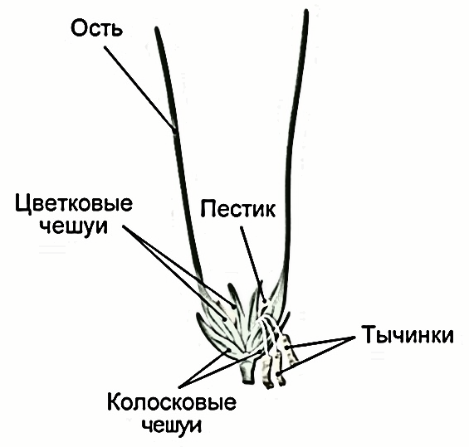
Рис. 3. Строение цветка пшеницы и плода Рис. 4. Зерновка
(http://nalugah.ru/zernovye/pshenica/kolos-pshenicy.html)
Плод пшеницы (Рис. 4) – зерновка, состоит из зародыша, эндосперма и оболочек (семенной плодовой). Центральная часть зерна – эндосперм, в нем сосредоточены основные питательные вещества зерна (Скурихин и др., 1991).

1.2. Ареал
Яровую пшеницу в нашей стране возделывают почти повсеместно: на севере ее посевы достигают полярного круга, на юге, востоке и западе она доходит до государственных границ. Основная зона возделывания яровой пшеницы – Поволжье, Урал, Западная и Восточная Сибирь. В этих регионах получают ценное зерно с высоким содержанием белка и клейковины. Дальнейшее увеличение производства яровой мягкой пшеницы, особенно ее сильных сортов, а также твердой пшеницы – важнейшая задача нашего земледелия (Филатова, 1999).
Северо-Западная часть нечерноземной части России, куда входит Республика Карелия, где сосредоточены, например, подзолистые почвы, дерново-подзолистые, торфяные болотные, характеризуется как зона рискованного земледелия возделывания сельскохозяйственных культур.

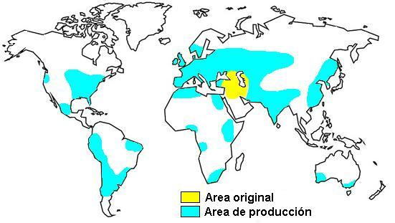
- Республика Карелия
Рис. 5. Ареал происхождения (желтый) и выращивания (голубой)(https://ru.wikipedia.org/wiki/Пшеница)

1.3. Использование пшеницы в сельском хозяйстве
Пшеница – главная зерновая культура мира. Основные ее производители – Россия, США, Канада, Франция, Индия. На долю пшеницы в мире приходится 35% общего производства зерна. Яровая пшеница является основной зерновой культурой страны. Однако в настоящее время потребность в качественном хлебопекарном зерне яровой пшеницы удовлетворяется не полностью. Одной из причин этого является низкое качество производимого зерна (Филатова, 1999).
Технология возделывания яровой пшеницы в каждом хозяйстве должна разрабатываться с учетом биологических особенностей культуры возделываемых сортов, а также почвенно-климатических условий. Она должна быть экологически безопасной и предусматривать внедрение ресурсосберегающей техники, удобрений, семян и других ресурсов для получения доброкачественного зерна (Бебякин и др., 2003).
Из муки мягкой пшеницы выпекают высококачественный хлеб, а из твердой изготавливают манную крупу, макаронные изделия – лапшу, вермишель, макароны. Муку твердой пшеницы используют в хлебопечении в качестве улучшителя.
Хлеб, как продукт питания человека должен рассматриваться с точки зрения содержания питательных веществ, их легкой переваримости, усвоения организмом. Удельный вес яровой пшеницы в зерновом производстве России очень велик. Зерно её богато белком (16-18%), особенно в засушливые годы (более 20%), наибольшее его количество содержится в зерне твердой пшеницы. Из муки твердой пшеницы вырабатывают манную крупу, макароны, лапшу и вермишель, а муку мягкой пшеницы используют в хлебопечении (Беркутова, 1991).
Средний химический состав пшеницы: крахмал от 60 до 65 %; белок – 15–18 %; сахара – 2–3 %; жир – 2–2,5 %: клетчатка – 2 %; зола – 2 %(Федорова, 2016).

1.4. Индивидуальное развитие пшеницы яровой
Развитие и формообразовательные процессы в течение онтогенеза растений претерпевают ряд качественных состояний – фенологических фаз развития и роста. У яровой мягкой пшеницы различают следующие фазы: прорастание, всходы, появление третьего листа, кущение, выход в трубку, колошение, цветение, фазы молочной, восковой и полной спелости. (Самара, 2010).
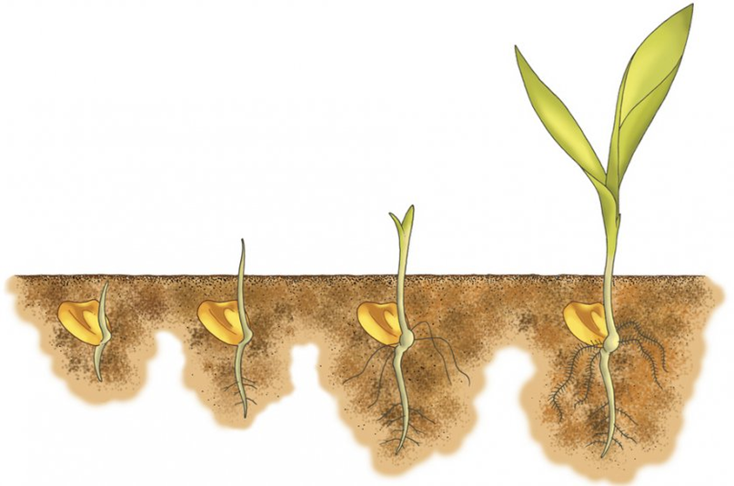
Рис. 6. Процесс прорастания семени пшеницы (http://nalugah.ru/zernovye/pshenica)
Первый этап проходит в период прорастания семян, образования первых настоящих 2-3 листьев. Питание растений осуществляется за счет запасов эндосперма. Неблагоприятные условия среды на этом этапе могут влиять на способность зерновки к прорастанию и развитие растения в начальный период.
Главное условие для прорастания семян - наличие влаги, тепла, кислорода.
Второй этап характеризуется закладкой узлов и междоузлий стебля. В этот период закладывается структура будущего растения во взрослом состоянии, формируется основа вегетативной системы растений. Появляется третий лист.
Эта стадия называется кущение. Очень важное место имеет влияние внешних условий, определяющих дальнейшее возникновение и развитие. В этот период формируются и растут боковые побеги и вторичная корневая система.
Третий этап проходит в период от конца фазы кущения – начала выхода в трубку. В это время разделяется ось соцветия, образуются членики колоса, формируются зачаточные кроющие листья и околоцветник.
Четвертый этап характеризуется началом формирования колосковых бугорков, конусов нарастания второго порядка и прекращением появления листьев на главной оси побега. На этом этапе определяется важный количественный признак– число колосков в колосе. Этот этап совпадает с периодом выхода растений в трубку. Устойчивость посевов к стрессовым факторам в этот период имеет важное значение для формирования продуктивного колоса.
Пятый этап характерен образованием цветков в колосках, появлением тычиночных и пестичных бугорков и лодикул. В конце этапа формируются тычиночные нити и четырехгнездный пыльник. На этом этапе определяется число цветков в колосках. Для нормального прохождения пятого этапа особое значение имеют оптимальные условия температуры, света, влажности воздуха и почвы.
На шестом этапе проходит дальнейшее формирование пыльников и пестика, на цветковых чешуях развиваются ости, образуются третье и четвертое междоузлия стебля.
Седьмой этап проходит в период перед колошением и в колошение. Он характерен увеличением размеров колоса и его элементов, формированием половых клеток. Образуются и развиваются женские и мужские половые клетки. Наблюдается рост колосковых и цветковых чешуй.
В течение восьмого этапа проходит дальнейшее развитие зародышевого мешка и образование трехклеточной пыльцы, завершаются процессы образования половых клеток и формирования всех органов соцветия и цветка. Восьмой этап завершает третий цикл развития растений – период зрелости.
На девятом этапе проходит цветение, оплодотворение и образование зиготы. С девятого этапа на растении образуется и формируется новый спорофит и развивается зерновка, представляющая собой зачаток будущего растения с запасом питательных веществ.
На десятом этапе растение находится в фазе молочной спелости. Этап характерен ростом и развитием зерновки. В этот период окончательно определяются размеры зерновки - ее величина.
На одиннадцатом этапе, в фазу молочной спелости, проходит дальнейшее формирование зародыша и эндосперма.
На двенадцатом этапе, в фазу восковой спелости, происходит завершение этих процессов, биохимические и структурные процессы способствуют превращению питательных веществ в запасные. Зерновка переходит в состояние покоя.

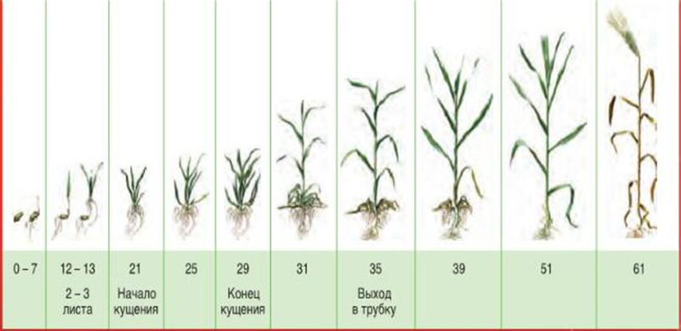
Рис.7. Фазы развития пшеницы (ВВСН)

1.5. Климатические условия, оказывающие влияние на рост и развитие пшеницы яровой
Формирование посевных качеств семян начинается очень рано и в значительной мере зависит от климатических и погодных условий, таких как температура, количество влаги, свет.
Оптимальная температура для роста и развития пшеницы колеблется в пределах 10–24°С. Температурные отклонения в одну или другую сторону отрицательно сказываются на росте, развитии и продуктивности растения. При 21–24°С фотосинтез замедляется, а с дальнейшим повышением температуры полностью прекращается(Журнал…, 2017).
Яровая пшеница – растение холодостойкое, семена могут прорастать при температуре 1-2°С, жизнеспособные всходы появляются при 4-5°С. Семена пшеницы могут прорастать и давать всходы в незамерзшей почве под снегом.
К высоким температурам яровая пшеница довольно устойчива, особенно при наличии влаги в почве. Оптимальная температура воздуха в период налива и созревания 22-25°С (Бараев и др., 1978).
Дружные, крепкие всходы можно получить при среднесуточной температуре 8-15°С, когда у пшеницы хорошо развивается корневая система, повышается эффективность расхода питательных веществ на построение проростка. Более высокие температуры усиливают темпы развития ростка, но при этом корни отстают в росте, что приводит к недостаточному питанию молодых растений. Кроме того, высокие температуры создают благоприятные условия для активной жизнедеятельности различных грибов и бактерий, которые повреждают и даже губят зародыш и эндосперм.
Однако она прекращает рост и даже может потерять вес (отрицательный рост) если температура подымится выше 32–35°С и продержится на этой отметке продолжительный период времени. Особенно пшеница чувствительна к высокой температуре сразу после сева, в период появления всходов и образования стеблей. Она также может быть подвержена стрессу в фазу удлинения стебля, колошения и цветения. При температуре почвы выше 21–24°С семена пшеницы переходят в состояние покоя. Причем это явление характерно только для семян текущего года (новым), но не предыдущих сезонов, хранившимся больше одного года. При температуре почвы больше 32°С прекращение прорастания и вытягивание ростков можно ожидать даже у семян, которые менее подвержены влиянию температуры (Журнал…, 2017).
Влага пшенице нужна в течение всей ее вегетации и ее роль в формировании высокого урожая, особенно в районах с недостаточной влагообеспеченностью становится решающей.
Особенно отрицательно на продуктивности пшеницы сказывается недостаток влаги в начале фазе ее развития (Бараев и др., 1978).
В разные фазы своего роста и развития яровая мягкая пшеница предъявляет и разные требования к влаге. Так, для прорастания семян мягкая пшеница требует меньше влаги (50-60% от массы абсолютно сухого зерна), чем твердая (60–70%) (Федоров, 1980; Вавилов и др., 1984; Кумаков, 1988; Посыпанов и др., 2007).
Наибольшее количество влаги яровая мягкая пшеница потребляет в фазу трубкования. Эта фаза характеризуется быстрым
ростом стебля, а также интенсивным формированием листьев. В этот период нарастают до 40–50% сухой биомассы растений в посевах. При чрезмерном увлажнении и избыточном азотном питании в этот период происходит вытягивание стебля и полегание пшеницы (Федоров, 1980; Вавилов и др., 1984; Кумаков, 1988; Посыпанов и др., 2007).
Потребление влаги в разные периоды развития яровой мягкой пшеницы характеризуется следующими величинами: в период посев-всходы – 5-7% воды от общего потребления, в период всходы-кущение – 15-25%, в период кущение-колошение – 30-35%, в период налив-молочная спелость – 25-30%, в период молочной-восковой спелости – 3-5%.
Наиболее благоприятна для растений влажность почвы в пределах 70-75% (Беркутова, 1991).
Особенностью яровой пшеницы является неравномерные и изреженные всходы, причиной является в южных и юго-восточных районах — недостаточная влажность верхнего слоя почвы, в северных — повышенная кислотность почвы и поражение семян фузариозом (заболевание растений (культурных и дикорастущих), вызываемое грибами рода Fusarium).
Яровая пшеница - растение длинного дня. Для ее полноценного и здорового развития требуется 12 часов светового дня (Куперман, 1953).
Характерной особенностью Карелии являются изменения в продолжительности светового дня. Самым коротким он бывает в декабре — 6 часов. Наиболее солнечным месяцем в Карелии является март.
1.6. Почвенные условия, оказывающие влияние на рост и развитие пшеницы яровой
Яровая пшеница весьма требовательна к наличию в почве легкодоступных питательных веществ, что объясняется ее сравнительно коротким вегетационным периодом и пониженной усваивающей способностью корневой системы.
Для мягкой пшеницы особенно благоприятны все виды черноземов, каштановые, средне - и слабоподзолистые почвы. Пшеница страдает от повышенной почвенной кислотности. Хорошие урожаи можно получить на слабокислых и нейтральных почвах.
Кислая реакция почв – один из основных факторов, препятствующих получению высоких урожаев большинства сельскохозяйственных культур. Очень немногие культуры (например, чайный куст, некоторые овощные культуры) хорошо развиваются в условиях кислой реакции среды. Большая же часть сельскохозяйственных культур, в том числе пшеница, овес, кукуруза, сахарная свекла, подсолнечник, многолетние травы и другие, а также плодовые деревья и кустарники, дают наиболее высокие урожаи в условиях слабокислой или нейтральной реакции среды, т.е. в интервале значений рН от 6 до 7 (Соколова и др., 2012).

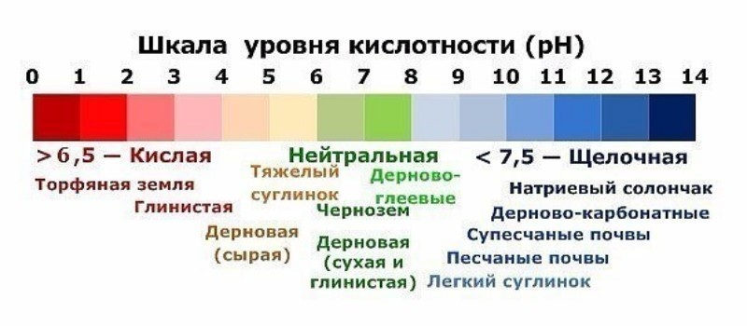
Рис. 8. Шкала уровня кислотности

В соответствии со шкалой уровня кислотности можно сделать вывод, что песок (песчаные почвы) в качестве почвы создает неблагоприятную среду для роста пшеницы яровой, т.к имеет щелочную среду.
Тогда как торфяная земля имеет уровень pH> 6,5 (кислая среда), что также неблагоприятно сказывается на всхожести семян пшеницы яровой.
Яровая пшеница требовательна к наличию в почве питательных веществ в доступной форме, что объясняется коротким периодом вегетации и сниженной усвояющей способностью корневой системы.
Тяжелые глинистые и легкие песчаные почвы не пригодны для возделывания.
Почвенный покров Республики Карелия неоднороден, представлен подзолистыми и торфяными почвами.
Своеобразие почв Карелии связано с особенностями климата и рельефа, а также с тем, что они развиты на хорошо водопроницаемом каменисто-щебнистом субстрате либо на песчаных, супесчаных, грубозернистых и завалуненных моренных и водно-ледниковых наносах.
Яровая пшеница – культура, очень требовательная к условиям минерального питания к наличию в почве легкодоступных питательных веществ, что объясняется ее сравнительно коротким периодом вегетации и пониженной усваивающей способностью корневой системы. Поглощение азота происходит в течение продолжительного времени и с особой интенсивностью – в период выхода в трубку – колошения (Филатова, 1999).
С момента начала образования зародышевых корней и прикорневых листьев начинается корневое питание растений. Для этого необходимо в верхних слоях почвы наличие доступных элементов питания – азота, фосфора, калия и других.
Недостаточное питание в начальные фазы роста и развития пшеницы отрицательно сказывается на конечной величине урожая, в первую очередь, на всех показателях продуктивности самого колоса. Недостаток одного азота или фосфора, или азота и фосфора, а в совокупности всех необходимых элементов почвенного питания обуславливает закладку мелкого колоса и его формирование с малым числом зерен (Бараев, 1978).

Глава 2. Объекты и методы исследования
2.1 Объекты исследования
В качестве объектов исследования использовали семена яровой пшеницы мягких сортов (Triticum aestivum L.).
Выращивание растений проводили в течение месяца (с 21 ноября по 24 декабря 2019 г.) в трех субстратах: живой биогрунт универсальный, живой биогрунт универсальный 50% и песок 50%, песок в условиях учебного кабинета ГБОУ ДО РК РЦРДО Ровесник.
Состав биогрунта: 80% торфа, 20% биогумуса, немного агроперлита. Содержание питательных веществ: азот - 300 мг/л, фосфор - 200 мг/л и калий - 350 мг/л., органические вещества в составе не менее 50%, кислотность - 5,0 - 6,5.
Субстрат был помещен в специальные емкости – торфяные горшочки. Состав горшочков – торф верховой 70%, древесная масса 30%, мел.
В каждый тип субстрата высаживали по 10 семян. Предварительно семена проращивали в чашках Петри на двухслойной бумаге смоченной дистиллированной водой. Затем торфяные горшки помещали на подоконник.
Освещение в течении дня было как естественным (источник света – окно кабинета), так и искусственным (потолочные светильники).
Температуре воздуха в кабинете в течение всего исследования составляла в среднем 25-27°С, относительная влажность воздуха не превышала 30%.
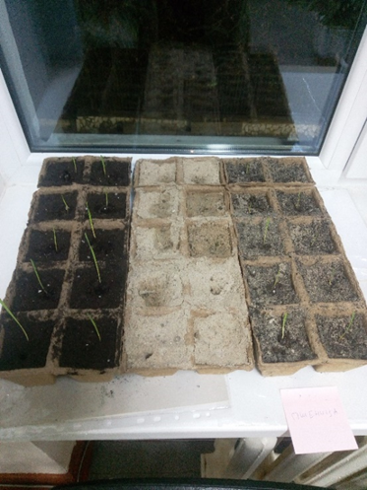
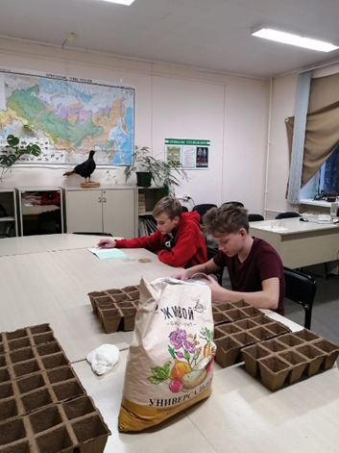
Полив растений осуществлялся два раза в неделю.

Рис. 9. Посадка семян Рис. 10. Проростки пшеницы

Измерение ростовых показателей проводили общепринятыми методами. Дважды в неделю измеряли побеги линейкой.

2.2 Определение всхожести и энергии прорастания семян на фильтровальной бумаге.
В настоящее время определение всхожести семян пшеницы осуществляется методом проращивания семян в песке или фильтровальной бумаге. Лабораторная всхожесть - количество нормально проросших семян в пробе, взятой для анализа, выраженное в процентах (Боме и др., 2017).
Проращивание семян в чашках Петри. Для проращивания отбирают четыре или две пробы по 30 семян в каждой. Семена проращивают в чашках Петри на фильтровальной бумаге, которую нарезают по размерам посуды, укладывают на дно и увлажняют. Перед проращиванием фильтровальную бумагу увлажняют до полной влагоемкости, опуская в воду, и давая стечь избытку влаги. Семена предварительно промыли водой комнатной температуры в течение двух или трех минут, затем просушили фильтровальной бумагой.
Учет всхожести семян.
Отдельно подсчитывают нормально проросшие, набухшие, твердые, загнившие и ненормально проросшие семена. К числу нормально проросших относят семена, имеющие хорошо развитые зародышевые корни (или главный зародышевый корень), имеющие здоровый вид, или две семядоли у двудольных.
У культур, семена которых прорастают зародышевыми корнями (например, как описываемая нами культура - пшеница), к числу нормально проросших (Рис. 9) относят семена, имеющие не менее двух нормально развитых первичных корней, размером более длины семени и росток размером не менее половины его длины.
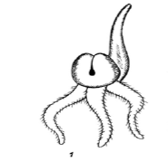
Рис. 9. Нормально проросшее семя пшеницы Рис. 10. Ненормально проросшее семя
пшеницы

К невсхожим семенам относят:
а) загнившие семена с мягким разложившимся эндоспермом, с загнившим или почерневшим зародышем, с загнившими корнями;
б) твердые семена, которые остались не набухшими и не изменили внешнего вида;

Вычисление всхожести семян.
Всхожесть вычисляют в процентах как среднеарифметическое результатов повторностей с учетом допустимых отклонений (табл. 1).

Таблица 1. Допустимые отклонения лабораторной всхожести семян от средней
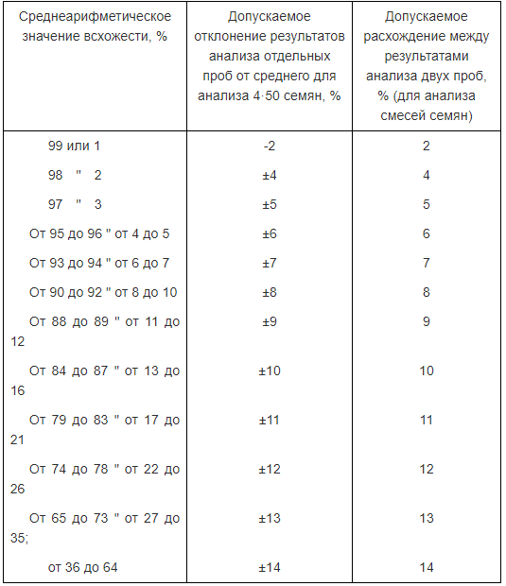
Примечание: если всхожесть семян ниже 50%, то допускаемые отклонения устанавливаются по отношению к проценту невсхожих семян.
Для определения энергии прорастания и всхожести семян в лабораторных условиях мы взяли две пробы по 30 семян, поместили каждую пробу в чашку Петри.
Условия для проращивания семян пшеницы яровой соблюдены согласно Таблице 1.
Сложили в два слоя фильтровальную бумагу в чашки Петри, залили её водой так, чтобы была смочена бумага, но свободной воды почти не было. На бумагу разложили по 30 семян так, чтобы они не соприкасались друг с другом, закрыли другой смоченной фильтровальной бумагой и крышкой.
Энергия прорастания и всхожесть рассчитываются как среднее между двумя образцами.
Чем меньше различий между энергией прорастания и всхожестью, тем выше
качество семян.
Рис. 11. Проросшие семена пшеницы
Статистическая обработка результатов выполнена на основе регрессионного анализа с использованием линейной функции: y = a·Х + b (Борздова, 2011).

Глава 3. Результаты исследования
3.1.Всхожесть прорастания семян
Из опыта установлено, что замоченные семена проросли на следующие сутки. В первой повторности из 30 замоченных семян пшеницы яровой проросло 15 шт. с двумя и более нормально развитых первичных корней (табл. 2). Во второй повторности из 30 замоченных семян проросло 16 с двумя и более нормально развитых первичных корней.
Таблица 2. Результаты определения энергии прорастания и всхожести семян
показатели | Процент проросших семян |  | Среднеарифметическое значение из 2 проб, %
 | биологическая повторность
 | 1 | 2
Всхожесть, % | 50 | 53 | 51,7

Таким образом, всхожесть семян в первой и во второй повторности составила 50 и 53%, соответственно, а среднеарифметическое значение – 51,7±14%.
В результате анализа установлено, что используемые нами семена пшеницы яровой имеют низкую лабораторную всхожесть, что говорит о низком качестве зерна.
3.2. Ростовые показатели пшеницы яровой
Высаженные семена в почву взошли наследующий день. В результате проведенных исследований установлено, что из 10 семян, посаженных в биогрунт, проросли все 10, т.е. всхожесть семян 100%. Из 10 семян, посаженных в песок, проросло 5, т.е. всхожесть семян в песке 50%. Из 10 семян, посаженных в смешанный грунт, проросли 10 семян, т.е. всхожесть 100%.
В результате исследования установлено, что при высадке семян в биогрунт универсальный средняя длина побега в сутки больше, чем в смешанном грунте и песке соответственно, что показано на рисунках 12-14.

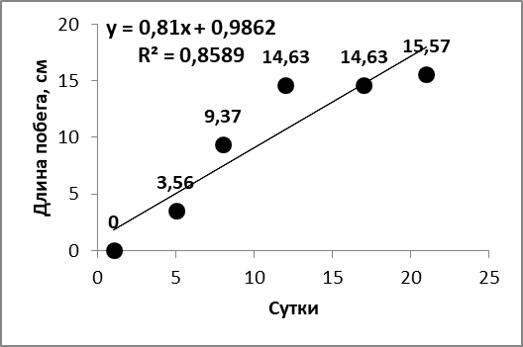
Рис. 12. Средняя длина побега в сутки (биогрунт)
Так, на 5-е сутки средняя длина побега пшеницы в биогрунте достигла 3,56 см, в смешанном грунте – 1,99 см, а в песке – 0,24 см.
А на 22 сутки средняя длина побега в биогрунте, смешанном грунте и песке составила – 15,57 см, 10,97 см и 0,9 см, соответственно.
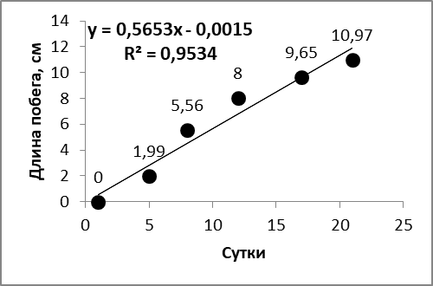
Рис. 13. Средняя длина побега в сутки (смешанный грунт)
Установлено, что у растений, высаженных в песчаный субстрат, с 12 по 22 сутки длина побегов не изменилась и в среднем составила 0,9 см (рис. 14). Кроме этого из рисунка 14 видно, что прирост побегов пшеницы яровой в песке крайне низкий.
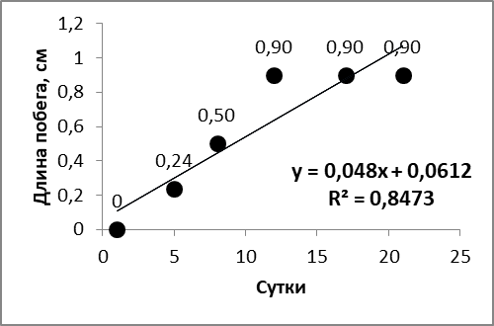
Рис. 14. Средняя длина побега в сутки (песок)
Из литературных источников известно, что яровая пшеница по сравнению с другими зерновыми культурами наиболее требовательна к гранулометрическому составу и плодородию почвы, что объясняется пониженной усвояющей способностью корневой системы (Лапин и др., 1990).
Лучшими для нее считаются структурные черноземные и каштановые, а также плодородные дерново-подзолистые почвы (Воробьев и др., 1977). На тяжелых глинистых и легких песчаных почвах без внесения высоких норм удобрений она растет плохо (Посыпанов и др., 2006).
Таким образом, на основании морфологических показателей нашего эксперимента (рис. 15) можно судить о том, что более эффективным субстратом для роста пшеницы яровой явился биогрунт универсальный.
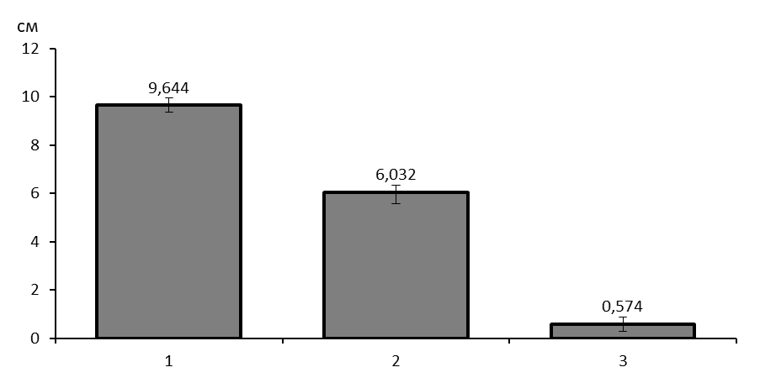
Рис. 15. Средняя длина побега растения, произрастающего в разных типах грунта: 1 – почва (биогрунт), 2 - почвенная смесь с песком, 3 – песок на 22 сутки.
Также в литературе описано, что яровая пшеница не выносит повышенной засоленности и кислотности почвы. Высокие урожаи она дает на почвах, имеющих нейтральную или слабощелочную реакцию (рН 6,0-7,5) (Лапин и др., 1990).
В нашем исследовании, использован биогрунт универсальный, кислотность которого составляет от 5 до 6,5. Тогда как песок имеет щелочную среду, не имеет питательных веществ, необходимых для роста пшеницы, в связи, с чем является не пригодным для выращивания указанной культуры.
Содержащиеся в биогрунте минеральные питательные вещества (азот, фосфор, калий) также повлияли на полученные результаты.
Кроме этого, экспериментом отмечено, что побеги пшеницы яровой достигли лишь стадии развития листьев (в соответствии с унифицированной расширенной шкалой – код ВВСН) (рис. 7).
А в песке часть побегов не достигла и фазы всходов.
На основании проведенных исследований можно сделать заключение, что песок в чистом виде, как субстрат, для выращивания пшеницы яровой не подходит.

Заключение
Метеорологические условия оказывают существенное влияние на урожайность и качество возделываемых культур, на результаты деятельности сельскохозяйственных предприятий и на уровень удовлетворения потребностей общества в продуктах питания.
У яровой пшеницы короткий вегетационный период и пониженная усваивающая способность корневой системы, поэтому наиболее благоприятными почвами для нее являются: черноземы, каштановые. А для мягкой яровой пшеницы – все виды черноземов, каштановых почв и серых слабооподзоленных темноцветных суглинков. На тяжелых глинистых и легких песчаных почвах без внесения высоких норм удобрений яровая пшеница растет плохо (Посыпанов и др., 2006).
Пшеница чувствительна к реакции почвенного раствора. Лучше всего удается на нейтральных почвах при рН 6-7, хуже на кислых почвах при рН 5,5-4,5. резко снижает урожай пшеница на щелочных почвах рН более8 (Белозеров, Дергачев 1967).
При выращивании растений на кислой почве (подзолы, торфяные болотные) уменьшается количество белка, ухудшается питание растений азотом. Согласно М.П. Шкеля яровая пшеница требовательна к условиям минерального питания.
В соответствии с Единым государственным реестром почв России почвенный фонд Республики Карелия представлен разнообразием почвенного покрова, значительную часть которого составляют подзолистые почвы различного вида, характеризующиеся слабой торфяной подстилкой из отмерших мхов, опада кустарничков и хвои, а в нижней части слоя перегноя с примесями минералов, имеющего кислотность рН-4, т.е реакция почв кислая.
Значительную долю площади Республики Карелия имеют торфяные болотные верховые почвы, характеризующиеся также кислой средой.
Таким образом, возделывание пшеницы яровой в условиях Республики Карелия возможно лишь с соблюдением требований к условиям произрастания, основными из которых являются требования к почве, содержание достаточного количества элементов питания (азота, фосфора, обменного калия), гумуса, понижения кислотности до слабокислой степени (например, известкованием), оптимальная температура воздуха, сезонность высевания, количество осадков, как естественное, так и искусственное (орошение).
В целом почвы Карелии мало пригодны к ведению сельского хозяйства ввиду высокой кислотности и каменистости (Энциклопедия, 2009).
В результате наших исследований было показано, что наиболее эффективным субстратом для выращивания пшеницы яровой является биогрунт универсальный, что в значительной мере обусловлено его составом.
Одним из определяющих климатообразующих факторов для Карелии является недостаточное количество поступающей солнечной радиации (Романов, 1961).Яровая мягкая пшеница принадлежит к группе культур длинного дня. Поэтому вегетационный период в значительной степени определяется продолжительностью дневного освещения.
Принимая во внимание, что наибольшее количество дней без солнца на юге Карелии отмечается в декабре (в среднем – 26 дней) (Бурмай, 2016) можно судить о недостаточности солнечных лучей для наших побегов. Исследования проводились в осенне-зимнее время (конец ноября, декабрь).
Яровая пшеница довольно влаголюбивая культура, в течение всего жизненного цикла она требует определенного количества воды. Для прорастания зерну необходимо впитать не менее 50-60 % воды собственного сухого веса. Рост вегетативной массы, листьев, стеблей и соцветий прекращается, если влажность снижается до 20-25 %. По данным А.И. Носатовского (1965) недостаток влаги уменьшает число растений и продуктивную кустистость.
Температура воздуха в помещении, где проводились исследования, в пределах 25-27°С. Повышение температуры воздуха выше 22 °С в течение вегетации приводит к сокращению всех фаз роста и снижению урожая. При этом, следует отметить, что к высоким температурам яровая пшеница довольно устойчива, с условием достаточного наличия влаги в почве.

Выводы
- Изученные семена пшеницы яровой имеют низкую лабораторную всхожесть, которая в среднем составляет 51,7 %.
- Биогрунт универсальный является оптимальным почвенным субстратом для выращивания пшеницы яровой в искусственных условиях. Средняя длина побега растений, произрастающих в биогрунте, на 22 сутки составила 9,6 см, что в 1,6 раза больше, чем у особей, произрастающих в смешанном грунте (песок + биогрунт) и в 16 раз, чем у пшеницы, растущей в песке.
- Песок в качестве почвенного субстрата для выращивания пшеницы яровой не подходит из-за своего минерального состава, низкой влагоемкости и pH менее 7,5. Так, из 10 семян пшеницы яровой, посаженных в песок, проросло 5, т.е. всхожесть семян в песке 50%. Тогда как в биогрунте и смешенном субстрате всхожесть семян 100%. Кроме этого в рамках эксперимента отмечено, что прирост побегов пшеницы яровой в песке крайне низкий (средняя длина побега 0,574 см), часть растений погибла, не достигнув фазы всходов.
- Очевидно, что климатические условия оказывают непосредственное действие на рост и развитие яровой пшеницы. Отсутствие оптимальных условий в течение вегетации растений приводит к сокращению фаз роста и снижению урожая. Так, температура воздуха в помещении, где проводились исследования, составляла 25-27°С. Однако полив растений два раза в неделю при данной температуре недостаточный.

Список литературы
- Бараев, А.И. Яровая пшеница / А.И. Бараев, Н.М. Бакаев, М.Л. Веденеева и др.- М.: Колос, 1978 - 430 с.;
- Бебякин, В. М. Качество зерна пшеницы в зависимости от сорта и условий его произрастания / В. М. Бебякин, Н. И. Старичкова, А. А. Дорогобед // Зерновое хозяйство. - 2003. - № 3. - 22-24 с.;
- Беляков, И. И. Агротехника важнейших зерновых культур / И.И. Беляков - М.: Высшая школа, 1990. - 207 с.;
- Беркутова, Н. С. Методы оценки формирования качества зерна / Н. С. Беркутова. - М.: Росагропромиздат, 1991.- 206 с.;
- Боме, Н. А. Современные технологии изучения и сохранения генетических ресурсов. Часть I. Биологические свойства семян и устойчивость растений к стресс-факторам: учебно-методическое пособие для студентов направления подготовки 06.04.01 «Биология» / Королёв К. П., Петрова А. А., Боме А. Я. - Тюмень: Изд-во Тюменского государственного университета, 2017.- 48 с.;
- Борздова, Т.В. Основы статистического анализа и обработка данных с применением Мicrosoft Ехсеl/ Учебное пособие.- Минск: ГИУСТ БГУ, 2011.;
- Бурмай, Е.В. Оценка рекреационного потенциала Республики Карелия для развития экологического туризма, Магистерская диссертация, 2016.;
- Вавилов, П.П. Полевые сельскохозяйственные культуры СССР / П.П. Вавилов, Л.Н. Болышев. – М.: Колос, 1984.- 160 с.;
- Воробьев, С.А. Земледелие / С.А. Воробьев, Д.И. Буров, А.М. Туликов; Под ред. проф. С.А. Воробьева. - 3-е изд., перераб. и доп. - М.: Колос, 1977. - 480 с.
- ГОСТ 12038-84 (с Изменениями N 1, 2). Семена сельскохозяйственных культур. Методы определения всхожести, 1995 г.;
- ГОСТ 12038-84. Семена сельскохозяйственных культур. Методы определения всхожести, Москва, 2011 г.;
- Кумаков, В.А. Биологические основы возделывания яровой пшеницы по интенсивной технологии. - М.: Колос, 1988. – 102 с.;
- Куперман, Ф. М. Морфология растений: Морфофизиологический анализ этапов органогенеза / Куперман, Ф. М. Этапы формирования органов плодоношения злаков / Ф. М. Куперман Ф. А. Дворянкин. - М. : Изд-во МГУ, 1955. - 317 с.
- Лапин, А. Г. Основы агрономии / А. Г. Лапин, М. А. Усов. - Л. : Гидрометиоиздат, 1990. – 488 с.
- Посыпанов, Г. С. Растениеводство / Г.С. Посыпанов, В.Е. Долгодворов, Г.В. Коренев и др. – М.: Колос, 1977. – 447 с.;
- Посыпанов, Г. С. Растениеводство / Г.С. Посыпанов, В.Е. Долгодворов, Б.Х. Жеруков, и др.; под ред. Г. С. Посыпанова. - М. : КолосС, 2007. - 612 с.;
- Производство высококачественного зерна яровой твердой пшеницы в Среднем Поволжье / В.А. Корчагин, С.Н. Шевченко, О.И. Горянин, П.Н. Мальчиков, А.А. Вьюшков, А.П. Чичкин / науч.-практ. руковод./науч. ред., сост. В.А. Корчагин. - Самара: СамНЦ РАН, 2010.- 75 с.;
- Скляров, Г.А. Почвы лесов Европейского Севера / Г.А. Скляров, А.С. Шарова. - М., 1970. - 228-230 с.;
- Соколова, Т.А. Почвенная кислотность. Кислотно-основная буферность почв. Соединения алюминия в твердой фазе почвы и в почвенном растворе / Т.А. Соколова, И.И. Толпешта, С.Я. Трофимов, Изд. 2-е, испр. и доп. – Тула: Гриф и К, 2012. – 124 с.;
- Скурихин, И.М. Все о пище с точки зрения химика/ И.М. Скурихин, А.П. Нечаев – Справ. Изд. М: Высшая школа, 1991.- 288 с.
- Федоров, Н.И. Продуктивность пшеницы.- Саратов, 1980.-280 с.;
- Федорова, Р.А., Биохимические особенности свойств зерна, Учебно-методическое пособие, Санкт-Петербург, 2016.;
- Филатова, П. К. Агробиологические основы производства хранения и переработки продукции растениеводства - М.: Колос, 1999;
- Журнал «Агроном», 2017;
- Энциклопедия: в 3 т. / Гл. ред. А. Ф. Титов. — Т. 2: К — П. — Петрозаводск: ПетроПресс, 2009. — с. 415. — 464 с.).
Интернет-ресурсы:
- Единый государственный реестр почвенных ресурсов России // Почвенный институт им. В.В. Докучаева, Москва – 2014 [электронный ресурс] 05.05.2020 URL http://egrpr.esoil.ru/content/1svo;
- Строение пшеницы яровой [электронный ресурс] 28.03.2020 URL http://nalugah.ru/zernovye/pshenica/kolos-pshenicy;
- Википедия. Пшеница [электронный ресурс] 28.03.2020 URL https://ru.wikipedia.org/wiki/Пшеница.

